新 书 推 荐

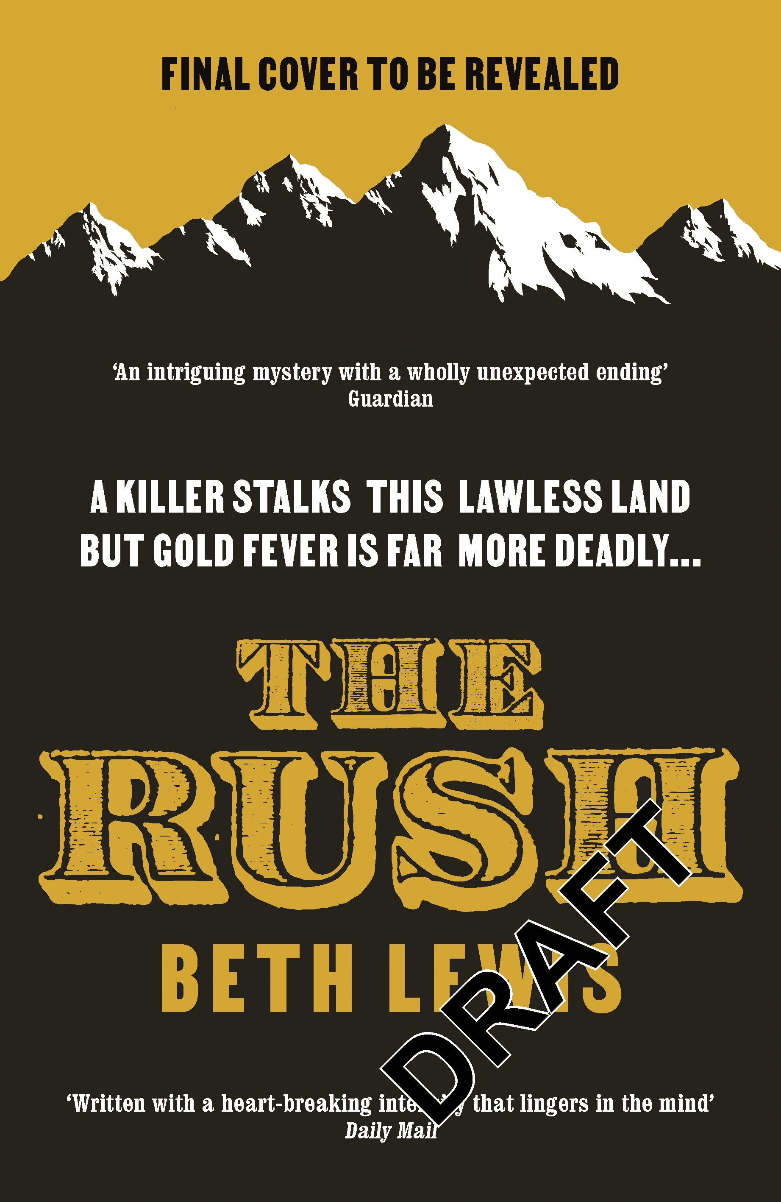
中文书名：《淘金热》
英文书名：THE RUSH
作 者：Beth Lewis
出 版 社：Viper
代理公司：Profile/ANA/Sharon
页 数：195页
出版时间：2025年6月
代理地区：中国大陆、台湾
审读资料：电子稿
类 型：历史小说

内容简介：

淘金热已经占据了他。我相信他想杀了我……

加拿大，1898年。淘金热在育空（Yukon）地区冰天雪地的荒野上兴起。财富来得快去得也快，道森市（Dawson City）已成为一个无法无天的定居点。

三个女人试图在文明的边缘找到自己的位置。记者凯特（Kate）在收到妹妹的来信后，跋涉数百英里来到这里，信中警告她的丈夫要杀死她。玛莎（Martha）的旅馆和生计受到了当地强人的威胁，她决心买下这座城镇。在河边，金子在岩石间闪闪发光，艾伦（Ellen）的丈夫却没能找到他们冒着巨大风险寻找的财富，这让她感觉自己的未来正在悄悄溜走。

当一个女人被谋杀，凯特、玛莎和艾伦发现她们的生活、命运和财富交织在一起。但要揭开凶手的真面目，她们必须穿越一片由危险分子统治的绝望土地，这些人为了一瞥黄金不择手段……

《淘金热》（THE RUSH）背景设定丰富，人物众多，是一部扣人心弦的历史犯罪小说，非常适合史蒂夫·佩妮（Stef Penney）、科马克·麦卡锡（Cormac McCarthy）以及克里斯汀·汉娜（Kristin Hannah）和张辰极（C Pam Zhang）的读者。

作者简介：

贝丝·刘易斯（Beth Lewis）在康沃尔郡的荒野中长大，童年时光都在书本和海滩中度过。的足迹遍布世界各地，曾与黑熊、虎鲸和大白鲨亲密接触。她曾先后担任银行出纳员、火焰表演者、杂耍演员，目前是Rebellion公司的出版经理。《淘金热》是她的第五部小说。她与妻子和女儿住在牛津。

媒体评价：

这是一本内容丰富、精彩纷呈、惊心动魄的书，讲述的是如此真实的故事。贝丝·刘易斯运用丰富的色调，让读者沉浸在克朗代克妇女的生活中。高超的叙事能力
——《老骨头的谎言》作者玛丽恩·托德（Marion Todd）

引人入胜的故事和引人入胜的情节完美结合，将俘获所有读者的心。《淘金热》是我今年的最佳读物
——《你我之间》作者丽莎·霍尔（Lisa Hall）

感谢您的阅读！
请将反馈信息发至：版权负责人
Email：Rights@nurnberg.com.cn
安德鲁·纳伯格联合国际有限公司北京代表处
北京市海淀区中关村大街甲59号中国人民大学文化大厦1705室, 邮编：100872
电话：010-82504106, 传真：010-82504200
公司网址：http://www.nurnberg.com.cn
书目下载：http://www.nurnberg.com.cn/booklist_zh/list.aspx
书讯浏览：http://www.nurnberg.com.cn/book/book.aspx
视频推荐：http://www.nurnberg.com.cn/video/video.aspx
豆瓣小站：http://site.douban.com/110577/
新浪微博：安德鲁纳伯格公司的微博_微博 (weibo.com)
微信订阅号：ANABJ2002


